МГ4513 |  | Воркаут МГ-13 "Брусья двойные разноуровневые"
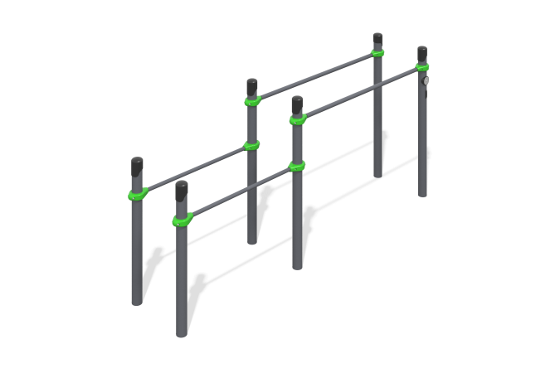

Размеры, мм: | 710x3300x1500 | Вес, кг: | 119.28
Характеристики материалов
Материалы: металл.
Комплектация:
Опорные столбы – 6 шт.
Перекладины – 4 шт.
Скамья - 1 шт.
Хомуты металлические – 8 шт.
Комплект крепежа - 1 шт.
Воркаут состоит из 6 опорных столбов, выполненных из металлической трубы диаметром 89 мм с толщиной стенки 3 мм, и перекладин, выполненных из круглой металлической трубы диаметром 33,5 мм с толщиной стенки 2,8 мм. Верхняя часть столбов закрыта эллиптической металлической заглушкой.
Присоединение перекладин к опорным столбам выполнено на разборных металлических хомутах диаметром 89 мм.
Все имеющиеся металлические детали зачищены и окрашены порошковой полиэфирной краской.
Весь крепеж нержавеющий.

